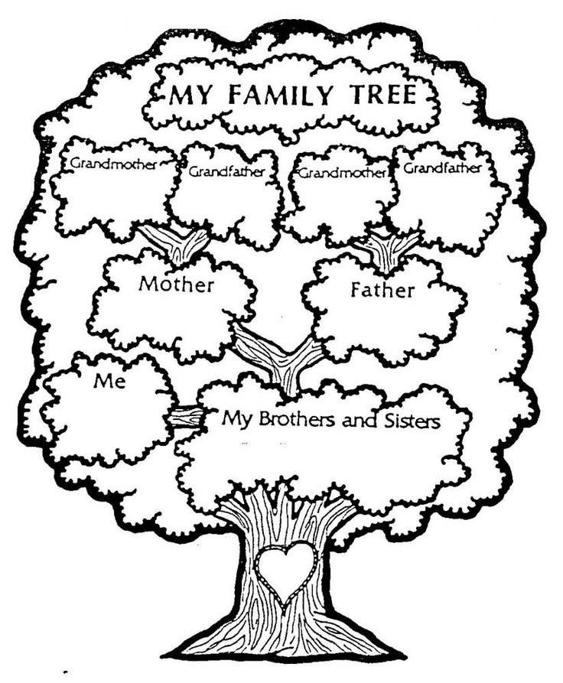
MOJE OBITELJSKO STABLO
BAKA
BAKA
DJED
DJED
MAMA
TATA
JA
BRAĆA I SESTRE
UZ POMOĆ RODITELJA NAPIŠI U OBITELJSKO STABLO IMENA ČLANOVA SVOJE OBITELJI.

